其他入庫(無包裝單入庫)MIGO
輸入A01收貨、R10其他、異動類型501後按enter
輸入物料、數量、地點後按enter
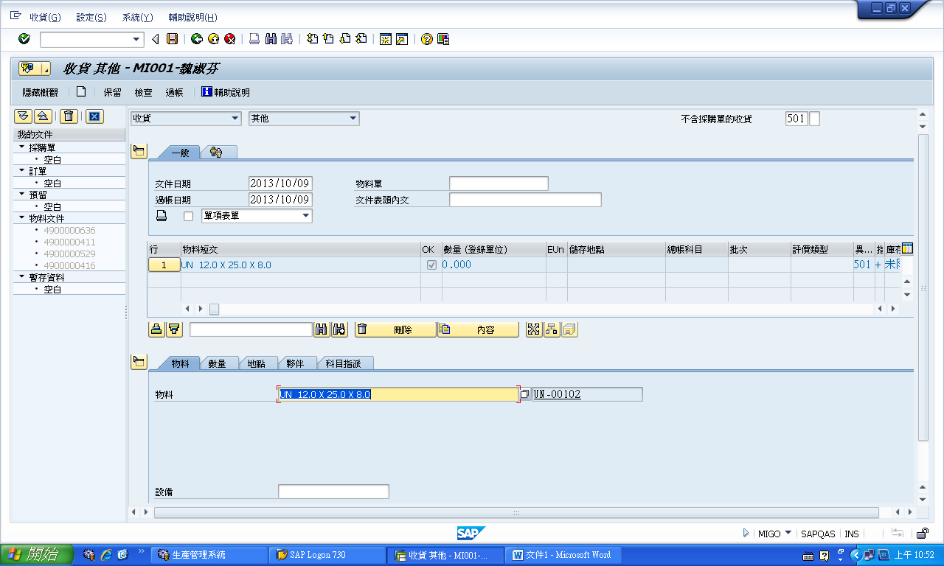
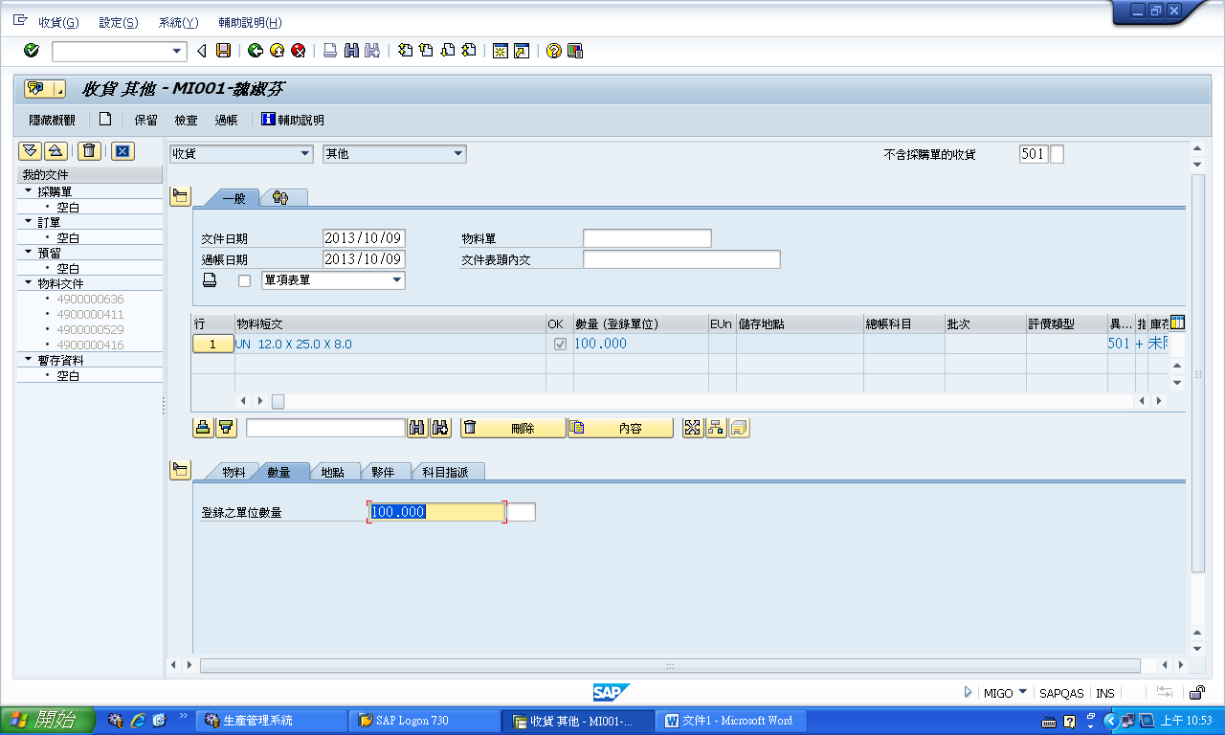
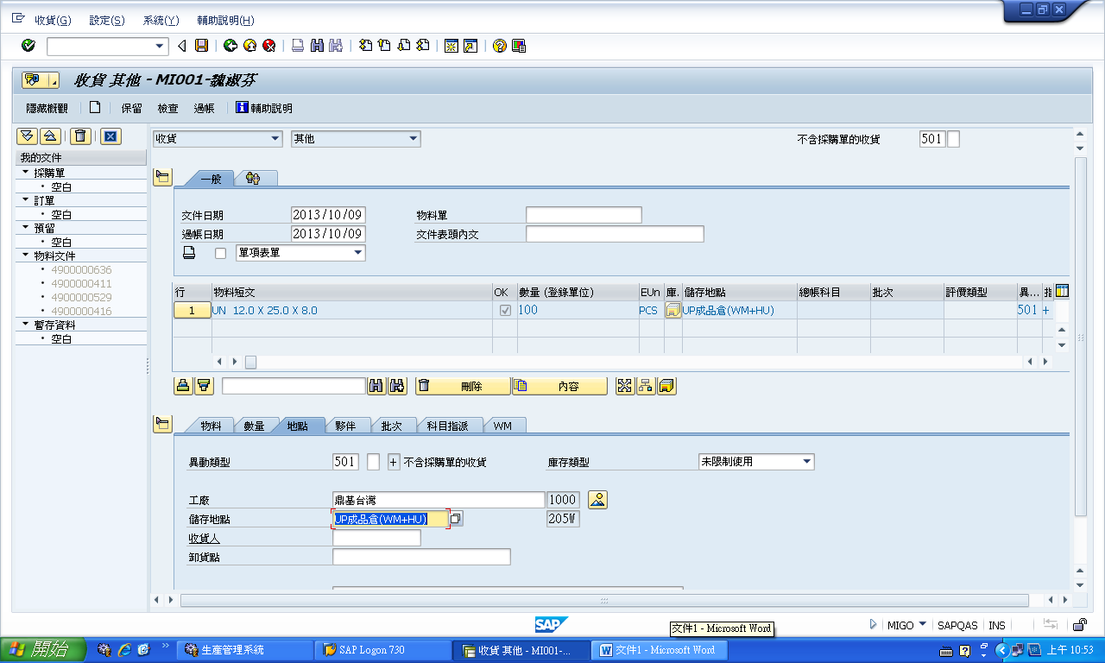
輸入批號以及生產日期
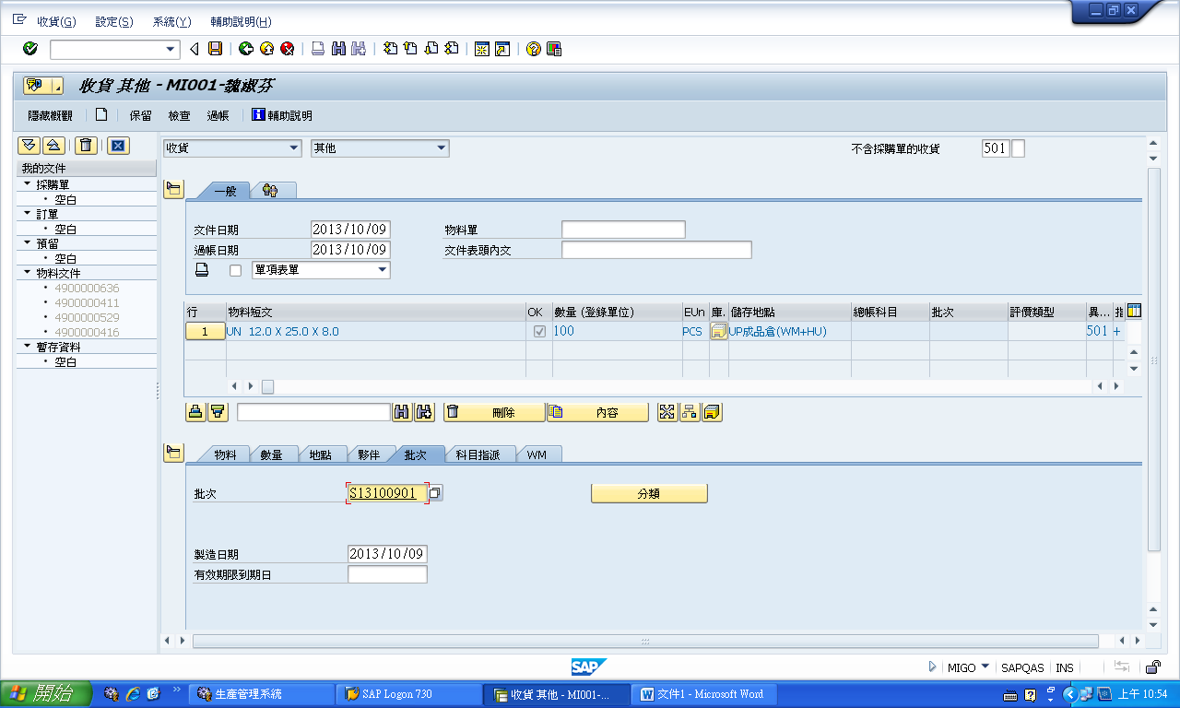
按檢查 OK後在按過帳 產生送貨號碼(進項交貨文件編號)
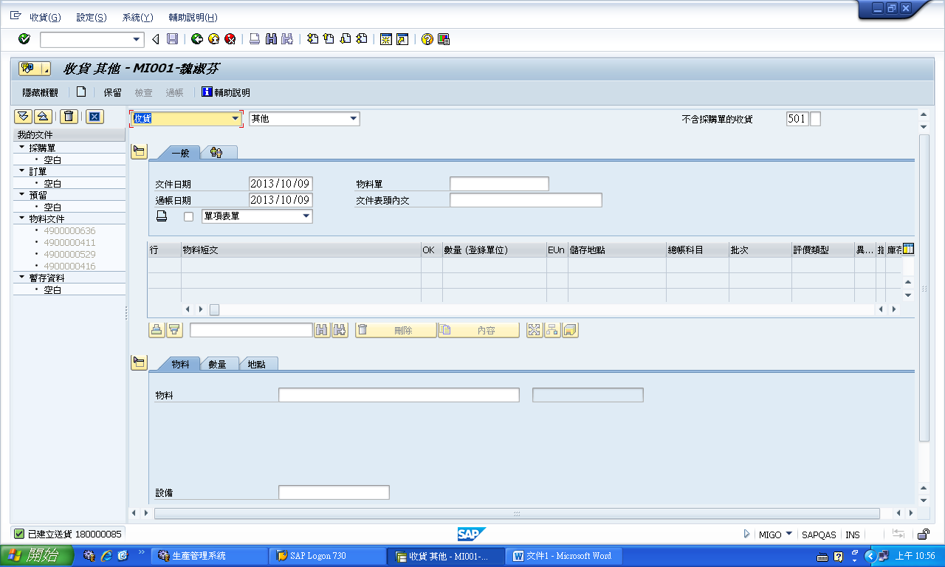
VL32N輸入進項交貨編號後按包裝
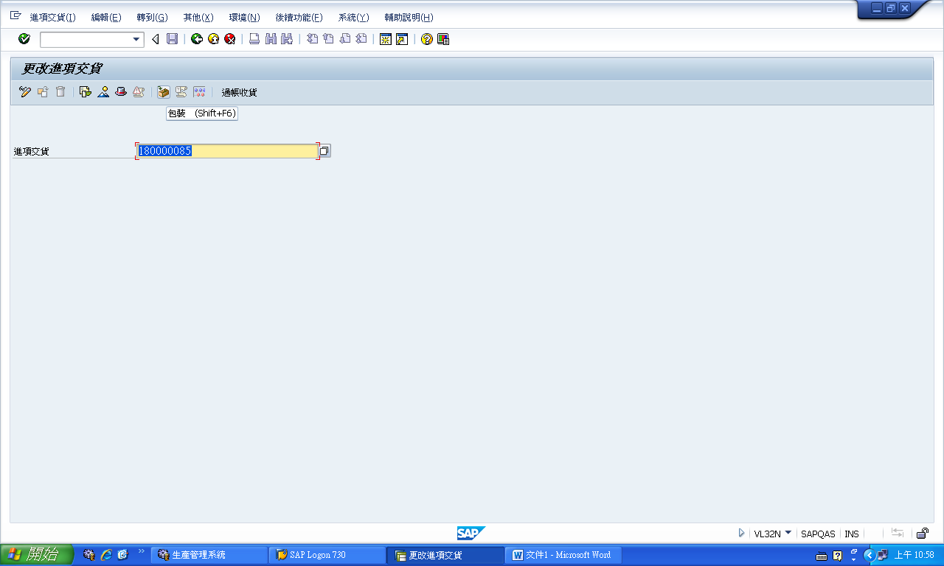
輸入ZBAG01(PE袋、包裝)後按enter產生處理單號(多筆可以依此類推)

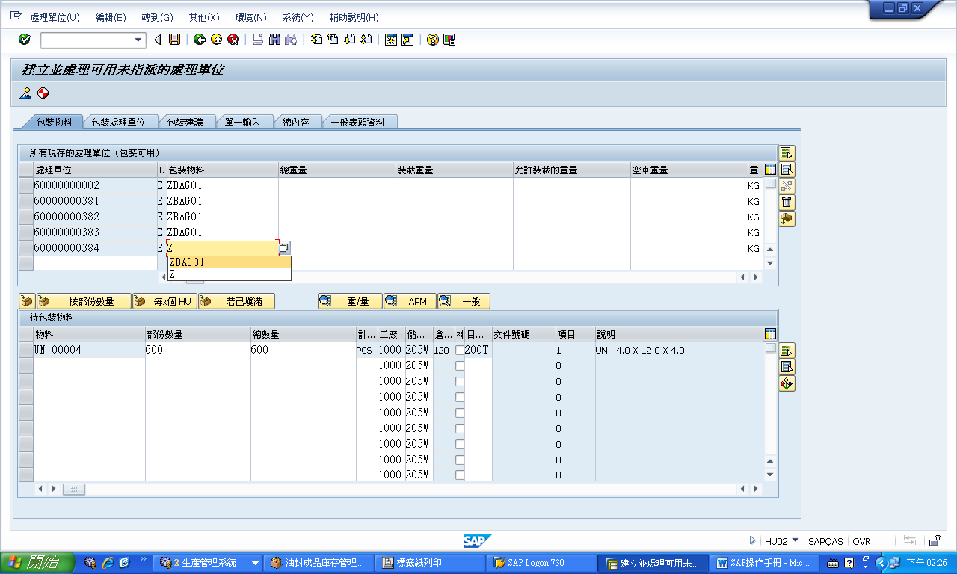
輸入每包的數量，點選處理單位及物料，按包裝即單筆包裝完成(多筆時依此類推)
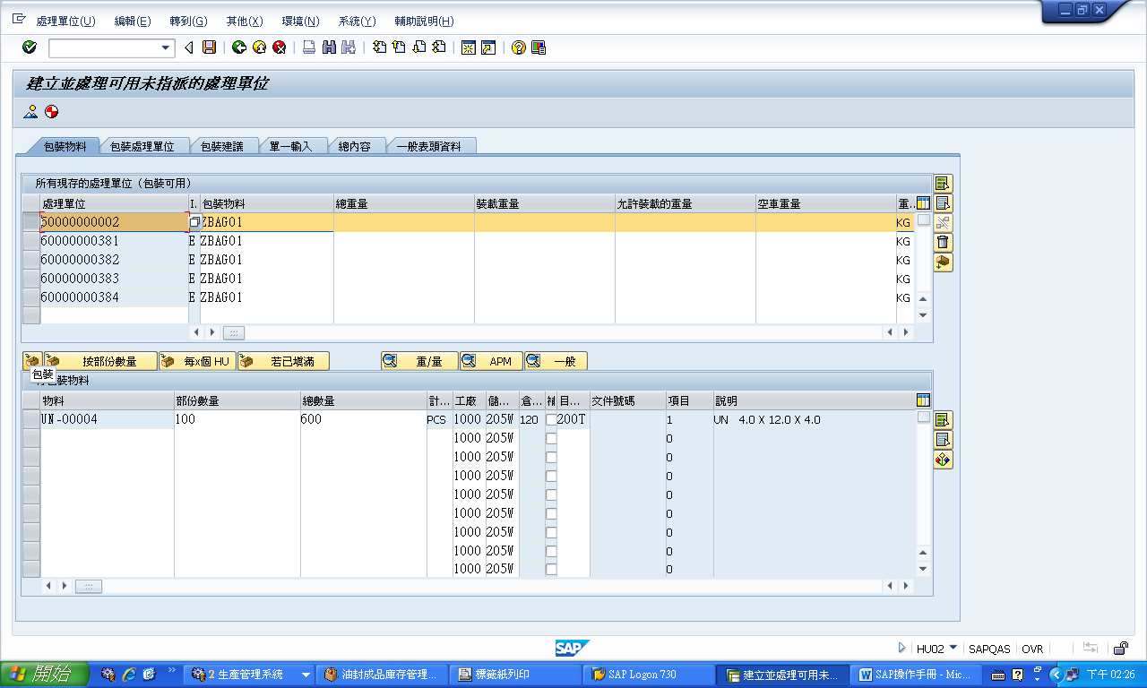
完成後按”總內容”可檢視包裝數量是否正確
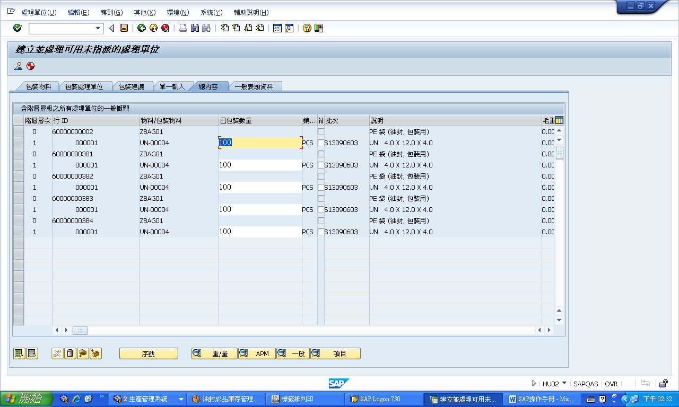
如正確無誤按”存檔”在按過帳收貨
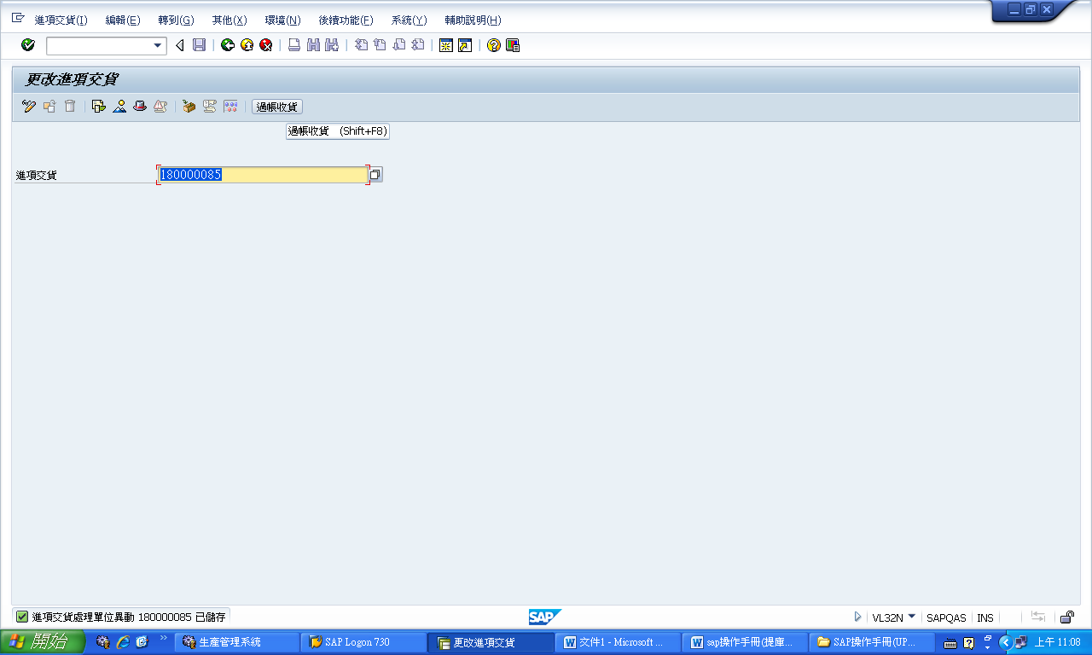
產生移轉單號及物料文件
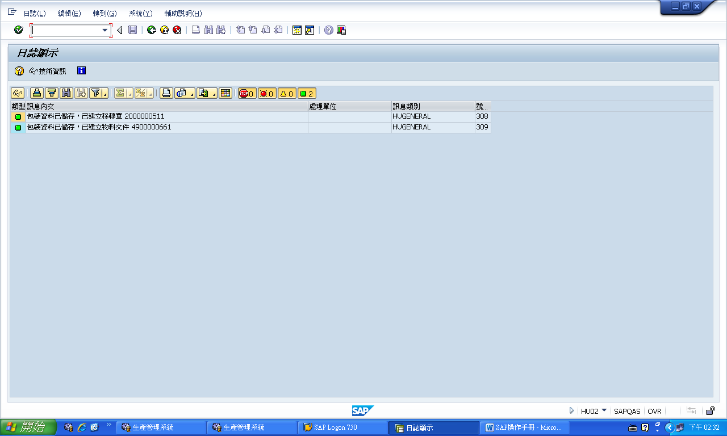
再將包裝完成品用 LT10上架 => LT23查詢=> LT12確認(儲存類型為902)

